今日动态1.16
一、晨间入园
今日来园20人，2人请假，今天早晨能按时入园的小朋友有：李文浩、徐钥媛、刘子妍、王思宸、徐建航、耿旻熙、张伊伊、陈嘉洛、万佳熹、马蓓蓓、郑又嘉、张铭宇、胡述年、蒋致远、赵敏含、李安妍、杨一安、胡凯元、黄煜棋、郑成鑫、
二、音乐《雪花和雨滴》
《雪花和雨滴》是一首D大调，2\4拍的歌曲。节奏平稳，曲风轻柔，旋律优美。两段歌词一问一答富有情境性，第一段歌词主要描绘了冬天里小雪花从天空中飘下来,告诉人们冬天来到了。第二段则描绘了小雨滴落下来，敲着窗户发出嘀嗒的响声，仿佛在告诉人们春天即将来到。歌词内容通俗易懂，适合中班孩子演唱。本节活动主要通过多种形式让幼儿感受作品，在多样感受作品的过程中，尝试用不同的情感来演唱歌曲。
活动中郑又嘉、马蓓蓓、赵敏含、胡述年、万佳熹、张铭宇、黄煜棋、李文浩、耿旻熙、郑成鑫、王思宸、陈嘉洛、能欣赏音乐，能用歌声表达对冬天大自然的喜爱。
张伊伊、徐钥媛、刘子妍、蒋致远、胡凯元、徐建航、李安妍、杨一安、能熟悉歌曲旋律，尝试用连贯柔和、欢快跳跃等不同的声音演唱歌曲。
三、区域游戏
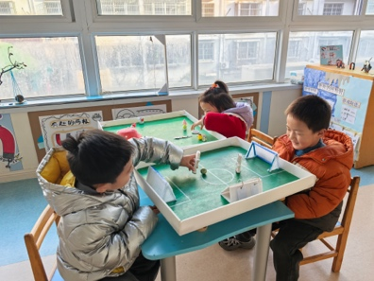  科探区磁力游戏 | 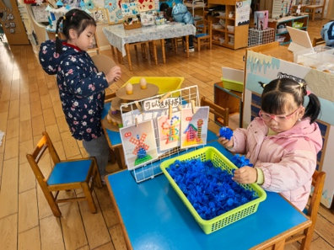  桌面建构 | 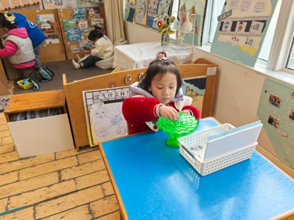  科探区，平衡树 | 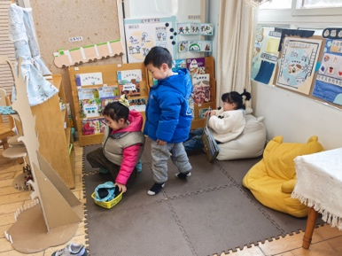  图书区，看绘本
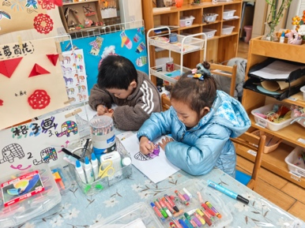  美工区，绘画 | 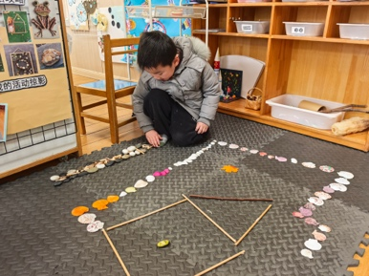  自然材料摆放 | 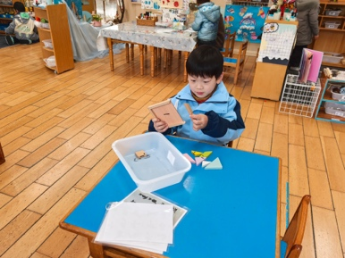  益智区 | 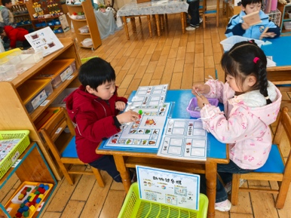  益智区游戏大比拼
四、户外跑步
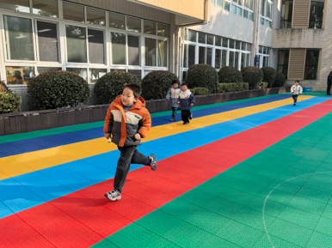 | 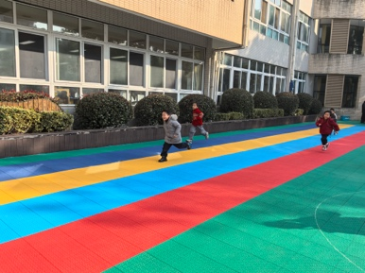 | 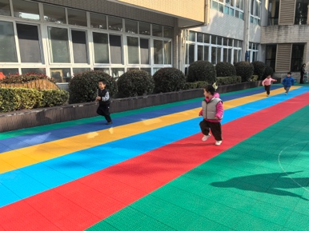
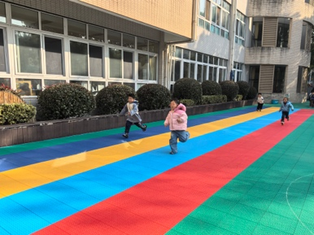 | 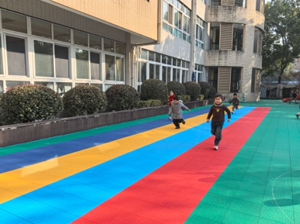 | 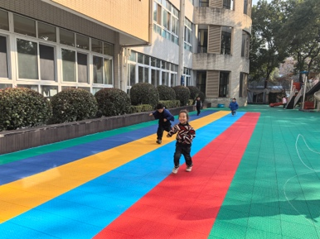
五、家园合作
1.温度有变化，大家根据温度来增减衣物。
2.部分幼儿指甲过长，请及时修剪。

